评价报告网上公示表
项目编号： WTT-24-358-DJ 预评价设计专篇 控制效果评价现状评价定期检测日常检测
项目名称 | 玉门市恒泽汇能商贸有限公司职业危害因素定期检测项目
用人单位陪同人 | 段总 | 用人单位联系人 |  | 段总
项目地址 | 甘肃省酒泉市玉门市东镇建化园区火车站南侧
项目负责人 | 张铁柱 | 报告审核人 |  | 陈泶瑜
质量负责人 | 韩炜烨 | 技术负责人 |  | 蒋陕峰
项目组成员 | 蒋陕峰、张铁柱、张鹏
采样时间 | 2024.12.21
影像资料 | 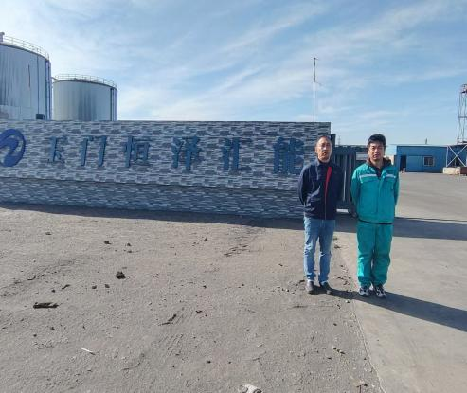 |  | 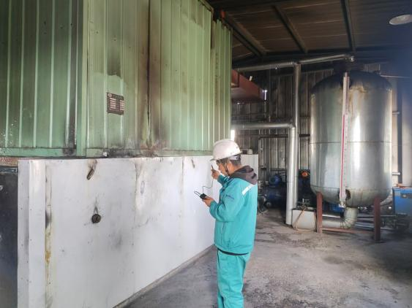
影像资料 | 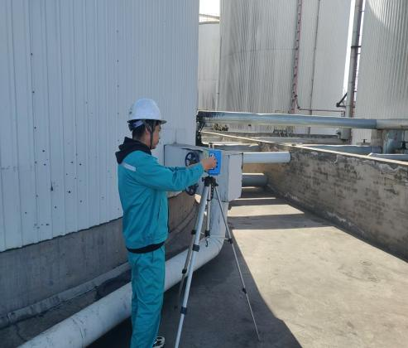 |  | 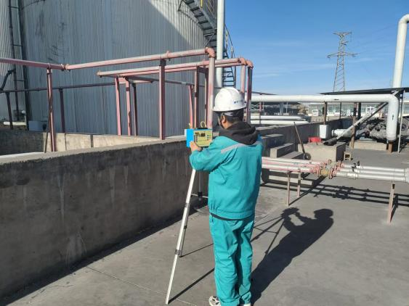
备注

